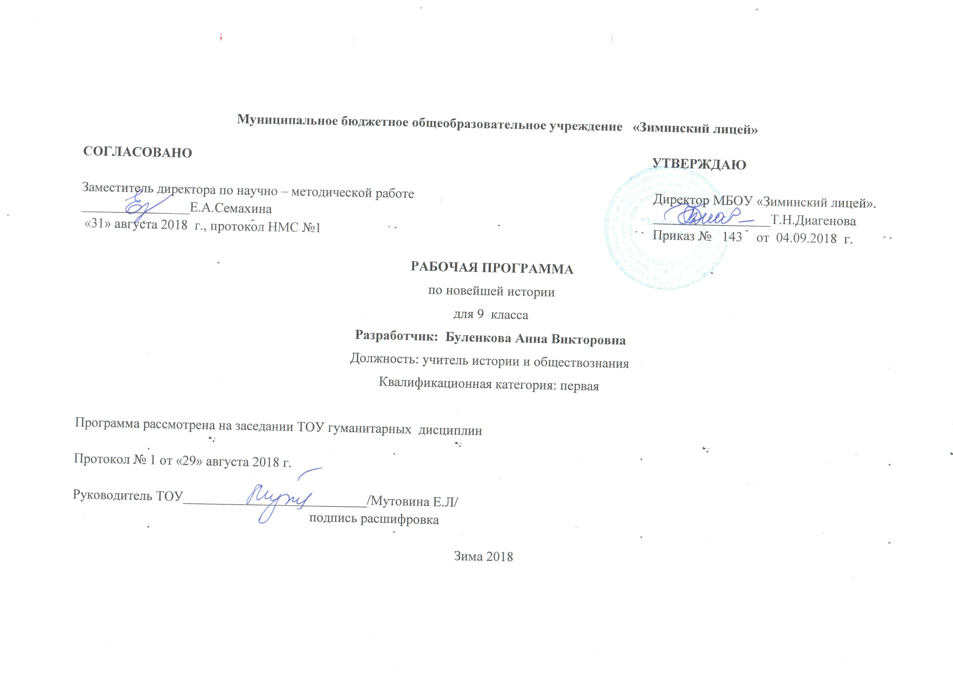

ПОЯСНИТЕЛЬНАЯ ЗАПИСКА

Программа составлена на основе федерального компонента государственного стандарта общего образования с использованием примерной программы общего образования по истории: Всеобщая история. Рабочие программы к предметной линии учебников А.А. Вигасина – А.О. Сороо-Цюпы. 5-9 классы: пособие для учителей общеобразовательных учреждений. – М.: Просвещение, 2011. – 160 с.
Рабочая программа рассчитана на общеобразовательный уровень учащихся основной школы. Изучение учебного предмета рассчитано на 2 учебных часа в неделю и составляет 68 часов в год. В Рабочей программе отведено на Всеобщую историю – 25 часов.
Программа предполагает 2 контрольных работы разной формы и уровня сложности и 2 урока-практикума.
Знание национальной и мировой истории - современный показатель общей культуры человека. Главная задача школьного исторического образования – формирование у учащихся исторического мышления.
Главная цель изучения истории в современной школе – образование, развитие и воспитание личности подростка, способного к определению своих ценностных ориентиров на основе осмысления исторического опыта своей страны и человечества в целом, активно и творчески применяющего исторические знания в учебной и социальной деятельности.
Задачи изучения истории в основной школе:
- сформировать у молодого поколения ориентиры для гражданской, социальной, культурной самоидентификации в окружающем мире;
- развить у обучающихся способность анализировать содержащуюся в различных источниках информацию о событиях и явлениях пошлого и настоящего;
- сформировать у школьников умения применять исторические знания для осмысления сущности современных общественных явлений, в общении с другими людьми в современном обществе;
Конкретно целями изучения курса «Новейшей истории является:
- усвоение знаний о важнейших событиях, процессах всеобщей истории и их взаимосвязи и хронологической преемственности с российской историей;
- воспитание патриотизма, уважения к истории и традициям нашей Родины, к правам и свободам человека, демократическим принципам общественной жизни;
Основными задачами курса «Новейшей истории 9 класса» являются:
- помочь обучающимся овладеть знаниями завершения эпохи индустриального общества и развития постиндустриального; сравнивать и соотносить различные явления и процессы в социальной, экономической, политической, духовной и нравственной сферах в разных странах и континентах с акцентированием места и роли России во всемирно-историческом процессе и значения этого периода для нее;
- развить у обучающихся способности работать с различными источниками исторической информации, выявлять главное и второстепенное значение, группировать информацию по заданному основанию и самостоятельно найденному, анализировать и обобщат информацию о событиях и явлениях прошлого и настоящего, в их динамике и взаимосвязи;
- сформировать у девятиклассника умения применять усвоенные исторические знания по Новейшей истории для понимания, осмысления усложняющей реальности, в повседневном общении с представителями различных социальных групп и общностей в отношении направлений современной культуры, науки;

СОДЕРЖАНИЕ ТЕМ УЧЕБНОГО КУРСА

Первая половина ХХ века. (14 часов)
Индустриальное общество в начале ХХ века. Политическое развитие. «Новый империализм.» Происхождение Первой мировой войны. Первая мировая война. 1914-1918 гг. Версальско – вашингтонская система. Последствия войны: революции и распад империй. Капиталистический мир в 20 – х годах ХХ века. Мировой экономический кризис 1929-1933 гг. США: «новый курс» Ф. Рузвельта. Демократические страны Европы в 30-е гг.: Великобритания, Франция. Тоталитарные режимы в 30-е годы. Италия. Германия. Испания. Восток в 20-30 гг. Латинская Америка в первой половине ХХ века. Вторая мировая война.
Вторая половина ХХ века. (10 часов)
Завершение эпохи индустриального общества. Кризисы 70-80 х гг. Становление информационного общества. Политическое развитие стран Запада. Гражданское общество. США. Великобритания. Франция. Италия. Преобразования и революции в странах Восточной Европы. 1945-1999 гг. Германия: раскол и объединение. Страны Азии и Африки в современном мире. Деколонизация. Латинская Америка во второй половине ХХ века. Япония. Китай. Индия. Культура второй половины ХХ века.

ТРЕБОВАНИЯ К УРОВНЮ ПОДГОТОВКИ УЧАЩИХСЯ

В результате изучения истории ученик должен:
знать/понимать:
- основные этапы и ключевые события истории России и мира с древности до наших дней; выдающихся деятелей отечественной и всеобщей истории;
- важнейшие достижения культуры и системы ценностей, сформировавшиеся в ходе исторического развития;
- изученные виды исторических источников;
уметь:
- выделять главную мысль, идею в учебнике и рассказе учителя, письменном тексте, документе;
- рассматривать общественные явления в развитии, в конкретно – исторических явлениях, применяя принципы историзма;
-раскрывать во взаимосвязи и взаимозависимости явления экономики, политики, культуры, искусства;
-анализировать исторические явления, процессы, факты;
-обобщать и систематизировать полученную информацию;
-давать на основе анализа конкретного материала научные объяснения сущности фактов и связей между ними;
-осуществлять перенос знаний (межпредметные и внутрипредметные связи), решать ситуативные задачи, в том числе на основе
-анализа действительности и собственного социального опыта;
-определять личную точку зрения, уметь её формулировать и аргументировать, осуществлять оценочные суждения;
-обладать необходимыми коммуникативными умениями: владеть устной и письменной речью, вести диалог, грамотно строить монологическую речь, участвовать в дискуссии, формулировать вопрос, сжато давать ответ, выступать с сообщениями, докладами, писать рецензии;
-участвовать в групповых формах работы, в ролевых играх;
-определять цели своей деятельности и представлять её результаты;
-выбирать и использовать нужные средства для учебной деятельности;
-осуществлять самоконтроль и самооценку.
-соотносить даты событий отечественной и всеобщей истории с веком; определять последовательность и длительность важнейших событий отечественной и всеобщей истории;
-использовать текст исторического источника при ответе на вопросы, решении различных учебных задач; сравнивать свидетельства разных источников;
-показывать на исторической карте территории расселения народов, границы государств, города, места значительных исторических событий;
-рассказывать о важнейших исторических событиях и их участниках, показывая знание необходимых фактов, дат, терминов; давать описание исторических событий и памятников культуры на основе текста и иллюстративного материала учебника, фрагментов исторических источников; использовать приобретенные знания при написании творческих работ (в том числе сочинений), отчетов об экскурсиях, рефератов;
-соотносить общие исторические процессы и отдельные факты; выявлять существенные черты исторических процессов, явлений и событий;
-группировать исторические явления и события по заданному признаку; объяснять смысл изученных исторических понятий и терминов, -выявлять общность и различия сравниваемых исторических событий и явлений; определять на основе учебного материала причины и следствия важнейших исторических событий;
использовать приобретенные знания и умения в практической деятельности и повседневной жизни для:
-понимания исторических причин и исторического значения событий и явлений современной жизни;
-высказывания собственных суждений об историческом наследии народов России и мира;
-объяснения исторически сложившихся норм социального поведения;
-использования знаний об историческом пути и традициях народов России и мира в общении с людьми другой культуры, национальной и -религиозной принадлежности.

КАЛЕНДАРНО-ТЕМАТИЧЕСКОЕ ПЛАНИРОВАНИЕ
№ | Тема | Количество  уроков | Тип урока | Требования к уровню подготовки учащихся |  | Вид контроля | Дата по пану |  |  |  |  |  | Дата  по факту
 |  |  |  |  |  |  | 9а |  | 9б |  |  |  | 9а |  |  |  |  | 9б
I модуль
1 | Введение (срез остаточных знаний) | 1 | Урок закрепления изученного | Систематизировать материал за курс Новой истории 8 класса |  | Тест | 4.09. | 5.09.
Первая половина ХХ века. (14 часов)
2 | Индустриальное общество в начале ХХ века | 1 | Урок ознакомления с новым материалом | Знать основные направления развития индустриального общества в начале ХХ века |  | Сравнительный анализ данных | 4.09. |  |  |  | 5.09.
3 | Политическое развитие | 1 | Комбинированный урок | Сравнивать, находить общее, различия, обобщать, делать выводы |  | Составить сравнительную таблицу | 11.09. |  |  |  | 12.09.
4 | «Новый империализм.» Происхождение Первой мировой войны | 1 | Урок-лекция | Знать причины мировых войн начала ХХ века, военные блоки |  | Проблемный вопрос: Можно ли было избежать начала Первой мировой войны? | 11.09. |  |  |  | 12.09.
5 | Первая мировая война. 1914-1918 гг. | 1 | Комбинированный урок | Уметь устанавливать причинно-следственные связи, выделять исторические закономерности. Решать проблемные и познавательные задачи. Знать события на карте. Составлять хронологическую таблицу событий Первой мировой войны | Работа с картами, составление хронологической таблицы событий Первой мировой войны.  Тест. |  | 18.09. |  |  | 19.09.
6 | Версальско – вашингтонская система. Последствия войны: революции и распад империй | 1 | Комбинированный урок | Знать и уметь показывать на карте границы государств по созданной системе мирного урегулирования в Европе (20-30-е г. ХХ века). Понимание изучаемых исторических источников. Уметь соотнести события в России с мировыми, знание событий | Фронтальный опрос.  Индивидуальные задания |  | 18.09. |  |  | 19.09.
7 | Капиталистический мир в 20 – х годах ХХ века | 1 | Урок-лекция с элементами самостоятельной работы | Понимать сущность процессов восстановления после Первой мировой войны. Уметь рассказывать о важнейших событиях данного периода (по итогам исследования) | Работа в группах, фронтальный и тестовый опрос |  | 25.09. |  |  | 26.09.
8 | Мировой экономический кризис 1929-1933 гг. США: «новый курс» Ф. Рузвельта | 1 | Урок-дискуссия | Анализировать особенности экономического кризиса. Знать основные понятия: кейнсианство, неолиберализм, Тоталитарные режимы, авторитарные режимы, «Новый курс», великая депрессия, социальный либерализм | Словарный диктант,  Фронтальный опрос |  | 25.09. |  |  |  |  | 26.09.
9 | Демократические страны Европы в 30-е гг.: Великобритания, Франция | 1 | Урок - лекция | Уметь сравнивать экономическую политику Англии и США в период кризиса. Разрабатывать проекты по проблематике темы урока. Анализировать внешнюю политику Англии в 1930-е. Приводить аргументы, свидетельствующие об угрозе фашизма во Франции | Вопросы в конце параграфа |  | 2.10. |  |  |  |  | 3.10.
10 | Тоталитарные режимы в 30-е годы. Италия. Германия. Испания | 1 | Комбинированный урок | Уметь объяснять причины установления тоталитарного режима в Италии. Характеризовать итальянский фашизм. Объяснять, почему Италия стала первой страной в Европе, где утвердился фашизм. Объяснять причины установления тоталитарной диктатуры в Германии. Раскрывать особенности пути фашистов к власти в Испании | Самостоятельная работа по формам тоталитарного режима |  | 2.10. |  |  |  |  | 3.10.
11. | Восток в 20-30-е гг. Латинская Америка в первой половине 20 века | 1 | Лекция с элементами беседы | Уметь рассказывать о социальных преобразованиях Востока в 20-30 – е гг. Знать особенности развития Латинской Америки в начале 20 венка | Фронтальный опрос |  | 9.10. |  |  |  |  | 10.10.
12 | Культура и искусство первой половины ХХ века | 1 | Урок-практикум | Уметь раскрывать социальный смыл революции в естествознании.  Давать оценку достижениям художественной культуры. Характеризовать новый стиль в искусстве – модерн.  Оценивать произведения в стиле модерн. Готовит доклады и сообщения с помощью ресурсов Интернета | Сообщения обучающихся.  Взаимопроверка таблиц |  | 9.10. |  |  |  |  | 10.10.
13-14 | Вторая мировая война | 2 | Урок-лекция | Объяснять причины Второй мировой войны. Анализировать готовность главных участников к войне. Называть и знать периодизацию войны. Показывать на карте и комментировать основные события и районы боевых действий. Объяснять направления взаимодействия союзников | Работа с картами, составление хронологической таблицы событий Второй мировой войны |  | 16.10 |  |  |  |  | 17.10.
15 | Контрольная работа: «Первая половина 20 века» | 1 | Урок обобщения и систематизации знаний | Умет систематизировать и объяснять материал | Тест |  | 23.10. |  |  |  |  | 24.10.
Вторая половина ХХ века. (10 часов)
16 | Завершение эпохи индустриального общества | 1 | Комбинированный урок | Уметь выявлять и указывать новизну в экономических и политических связях. Характеризовать государство благосостояния. Объяснять условия развития массового производства | Фронтальный опрос |  | 23.10. |  |  |  |  | 24.10.
Контрольных работ -2
Развитие речи
Практических работ-1
Лабораторных работ
II модуль
17 | Кризисы 70-80 х гг. Становление информационного общества  . | 1 | Комбинированный урок | Уметь называть черты и признаки постиндустриального (информационного) общества. Сравнивать индустриальное и постиндустриальное общества | Понятийный опрос |  | 6.11. |  |  |  |  | 7.11.
18 | Политическое развитие стран Запада. Гражданское общество | 1 | Урок проверки и коррекции знаний и умений | Уметь отличать и сравнивать политические движения. Знать причины упадка коммунистических движений и рост влияния демократических, умеренного реформизма. Владеть понятиями: «антивоенное движение», движение молодежи, студентов, экологическое, феминистов, этическое, культурное, группы взаимопомощи | Фронтальный опрос |  | 6.11. |  |  |  |  | 7.11.
19 | США | 1 | Урок – лекция с элементами самостоятельной работы | Усвоение особенностей исторического пути США, ее роль в мировой масштабе. Представить результаты изучения в виде мини-проекта | Индивидуальное задание |  | 13.11. |  |  |  |  | 14.11.
20 | Великобритания. Франция. Италия | 1 | Урок - дискуссия | Усвоить особенности исторического развития Великобритании. Понимать проблемы «консервативной революции», «третьего пути» Т. Блэра  Уметь характеризовать особенности развития Франции на разных исторических этапах республик во Франции | Тест |  | 13.11. |  |  |  |  | 14.11.
21 | Преобразования и революции в странах Восточной Европы. 1945-1999 гг. Германия: раскол и объединение. | 1 | Комбинированный урок | Знать понятие «восточная Европа».  Уметь анализировать виды социализма, установление причинно-следственных связей перемен в историческом развитии Германии ХХ века (вторая половина). | Работа с картой, защита материалов исследования |  | 20.11. |  |  |  |  | 21.11.
22 | Страны Азии и Африки в современном мире. Деколонизация. | 1 | Урок - лекция | Уметь объяснять трудности выбора путей развития стран Азии и Африки. Характеризовать две модели развития в Азиатско-Тихоокеанском регионе. Сравнивать развитие Японии и Китая. Объяснять трудности, возникшие на пути к модернизации Индии. | Тестовый контроль |  | 20.11. |  |  |  |  | 21.11.
23 | Латинская Америка во второй половине ХХ века. Япония. Китай. Индия. | 1 | Урок – лекция с элементами беседы | Характеризовать политические режимы, существовавшие в латиноамериканских государствах во второй половине ХХ – ХХI вв. Раскрывать значение понятий и терминов: Латифундия, индустриализация, национализация, денационализация, каудилизм, национал – реформизм,  «Большой скачок», «Культурная революция», Мао Цзэдун. | Письменная работа с вопросами |  | 27.11. |  |  |  |  | 28.11.
24 | Культура второй половины ХХ века. | 1 | Урок-семинар | Уметь подготавливать презентации на основе анализа достижений изобразительного искусства, кино в соответствии с регламентом. Знать и уметь раскрывать особенности модерна и постмодерна. Сравнивать модерн и постмодерн в искусстве, литературе. Объяснять особенности нового владения мира. | Доклады и сообщения |  | 27.11. |  |  |  |  | 28.11.
25 | Контрольная работа по курсу учебника новейшей истории 9 класса | 1 | Урок закрепления изученного | Уметь обобщать и систематизировать изученный материал. | Тест |  | 4.12. |  |  |  |  | 5.12.

ПЕРЕЧЕНЬ УЧЕБНО-МЕТОДИЧЕСКОГО ОБЕСПЕЧЕНИЯ:
- Учебник О. С. Сороко – Цюпа, А. О. Сороко – Цюпа «Новейшая история зарубежных стран ХХ – начало ХХ1 века», М., Просвещение, 2006
- Учебник А. А. Данилов, Л. Г. Косулина, М. Ю. Брандт «История России. XX – начало XXI века», М., «Просвещение», 2005.
- Соловьев К.А. Поурочные разработки. 9 класс. Универсальное издание (к учебнику Сороко-Цюпы) Новейшая история. ХХ - начало XXI века. Москва, ВАКО, 2006
- Арасланова О.В., Поздеев А.В. Поурочные разработки. 9 класс. Универсальное издание. История России ХХ - начало XXI века. Москва, ВАКО, 2005
- Рабочая тетрадь по истории России XX - начало XXI века. 9 класс. Выпуски 1 и 2 . Данилов А.А., Москва, Просвещение, 2010
- Настенные карты
- Электронные карты
- Интернет - ресурсы

